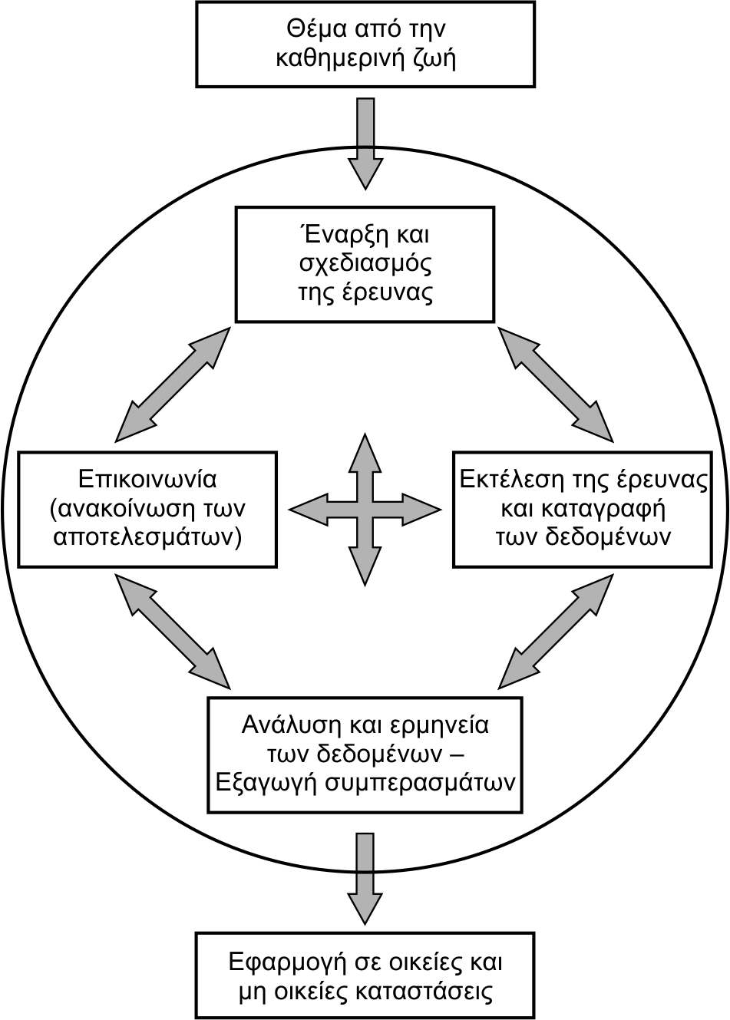
ΤΟ ΠΡΟΓΡΑΜΜΑ ΣΠΟΥΔΩΝ ΤΩΝ ΦΥΣΙΚΩΝ ΕΠΙΣΤΗΜΩΝ
Σχήμα 2: Το μοντέλο διδασκαλίας των Φυσικών Επιστημών

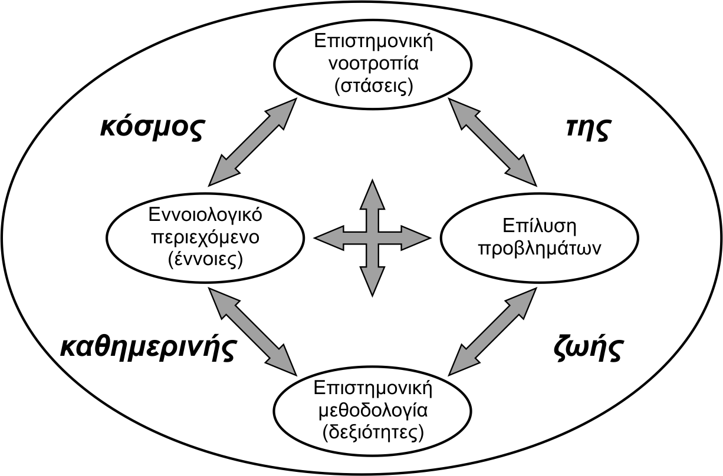
Σχήμα 1: Το πλαίσιο αναφοράς περιεχομένου

Η ΚΑΛΛΙΕΡΓΕΙΑ ΤΗΣ ΣΥΓΧΡΟΝΗΣ ΔΗΜΟΚΡΑΤΙΚΗΣ ΠΟΛΙΤΟΤΗΤΑΣ ΚΑΙ ΤΩΝ ΙΚΑΝΟΤΗΤΩΝ-ΚΛΕΙΔΙΩΝ ΣΤΟ ΝΕΟ ΠΡΟΓΡΑΜΜΑ ΣΠΟΥΔΩΝ ΤΩΝ ΦΥΣΙΚΩΝ ΕΠΙΣΤΗΜΩΝ
π. Απόκτηση γνώσεων και ανάπτυξη στάσεων και συμπεριφορών που απαρτίζουν τη σύγχρονη δημοκρατική πολιτότητα | π1. Επικαλούνται τις επιστημονικές γνώσεις σε συζητήσεις σχετικά με τη χρήση των πόρων, τα περιβαλλοντικά ζητήματα, τη βελτίωση των συνθηκών διαβίωσης και την προαγωγή της υγείας του ανθρώπου.  π2. Διακρίνουν αν τα συμπεράσματα ή οι ισχυρισμοί ενός τρίτου στηρίζονται σε δεδομένα που προκύπτουν από σωστό χειρισμό μεταβλητών ή απλά αποτελούν προσωπική του άποψη.  π3. Λαμβάνουν τεκμηριωμένες αποφάσεις για γεγονότα που προβάλλονται από τα ΜΜΕ και τις διαφημίσεις, για πληροφορίες που σχετίζονται με την υγεία και για ζητήματα που σχετίζονται με το περιβάλλον και τους φυσικούς πόρους.  π4. Καθορίζουν τις επιστημονικές και τεχνολογικές πτυχές καθημερινών ζητημάτων.  π5. Ενδιαφέρονται και προβληματίζονται για τις επιπτώσεις της επιστήμης, των τεχνολογικών εξελίξεων και των ανθρώπινων δραστηριοτήτων. Προτείνουν την ανάληψη συγκεκριμένων δράσεων  π6. Κατανοούν ότι η εξέλιξη των επιστημονικών γνώσεων είναι μια συνεχής διαδικασία μέσα από υποθέσεις, μοντέλα, πειράματα κτλ.  π7. Κατανοούν τους περιορισμούς που υπάρχουν στην επιστημονική γνώση και την πιθανότητα να ξεπεραστούν στο μέλλον.
α. Δημιουργικότητα | α1. Ακολουθούν με συνέπεια τις γραπτές οδηγίες που τους δίνονται για την εκτέλεση μιας δραστηριότητας.  α2. Μετακινούνται, παρατηρούν, συλλέγουν και καταγράφουν πληροφορίες.  α3. Χρησιμοποιούν με ακρίβεια και ασφάλεια τα κατάλληλα εργαλεία για παρατηρήσεις και μετρήσεις και κατανοούν την ανάγκη πολλαπλών μετρήσεων για τη μείωση των σφαλμάτων.  α4. Αποφασίζουν ποιο είδος στοιχείων να συλλέξουν και τι εξοπλισμό και υλικά θα χρησιμοποιήσουν, για να κάνουν με ασφάλεια συστηματικές παρατηρήσεις, μετρήσεις, συγκρίσεις κτλ.  α5. Δημιουργούν μια περίληψη που εμπεριέχει το σχεδιασμό και τα αποτελέσματα ενός πειράματος ή μιας επίσκεψης.  α6. Αξιοποιούν τις επιστημονικές γνώσεις και τις δεξιότητες έρευνας σε καθημερινές καταστάσεις (οικείες και μη οικείες) και χρησιμοποιούν την επιστημονική ορολογία.  α7. Αξιοποιούν τις επιστημονικές γνώσεις για την αναγνώριση ενός παραδείγματος, την επινόηση μιας εφαρμογής, την κατασκευή μιας συσκευής, μιας συνδεσμολογίας κτλ.
β. Κριτική σκέψη και αναστοχαστική διαχείριση της γνώσης | β1. Θέτουν ακριβή και λογικά ερωτήματα σχετικά με μια παρατήρηση ή με μια εμπειρία, που να μπορούν να διερευνηθούν από τις Φυσικές Επιστήμες και διατυπώνουν τις αρχικές τους απόψεις.  β2. Ελέγχουν τις μεταβλητές μιας πειραματικής διαδικασίας.  β3. Αξιολογούν πληροφορίες και δεδομένα, κάνουν συγκρίσεις (αντικειμένων, φαινομένων κτλ.), ταξινομούν, αντιστοιχίζουν.  β4. Συνάγουν συμπεράσματα από τα δεδομένα που συλλέγουν.  β5. Εξετάζουν τη συμβατότητα των συμπερασμάτων τους με τα στοιχεία και τα δεδομένα, από τα οποία συνάγονται.  β6. Κάνουν ανασκόπηση της εργασίας τους, ή της εργασίας των άλλων και καταγράφουν τη σημασία των περιορισμών ή των λαθών της προσπάθειάς τους.  β7. Συγκρίνουν τα συμπεράσματά τους με τις αρχικές τους απόψεις. Αιτιολογούν την αλλαγή της αρχικής τους άποψης.
γ. Θεωρητική σκέψη και ικανότητα μετατροπής της θεωρίας σε πράξη | γ1. Σχεδιάζουν και προτείνουν λύσεις σε πρακτικά προβλήματα της καθημερινής ζωής με βάση θεωρίες και μοντέλα των Φυσικών Επιστημών.  γ2. Χρησιμοποιούν τα εμπειρικά δεδομένα και τις σχέσεις τους, προκειμένου να οδηγούνται σε συλλογισμούς και συμπεράσματα που ξεπερνούν τις δυνατότητες της απλής εμπειρίας.  γ3. Διατυπώνουν υποθέσεις, προβλέψεις, θεωρητικά μοντέλα και σχεδιάζουν πώς θα ελέγξουν την ισχύ τους ή και την εφαρμογή τους σε πρακτικό επίπεδο (π.χ. με πείραμα, με τη συστηματική παρατήρηση ενός φαινομένου, με την εξέταση της καθημερινής εμπειρίας).
δ. Ικανότητες και δεξιότητες σχεδιασμού και ανάλυσης | δ1. Αναγνωρίζουν τα δεδομένα που απαιτούνται για τη συναγωγή συμπερασμάτων και τις προτάσεις λύσεων που απαντούν σε ερωτήματα που έχουν σχέση με τις Φυσικές Επιστήμες.  δ2. Προετοιμάζουν μια επίσκεψη με τη δημιουργία ενός σχεδίου παρατήρησης ή ενός ερωτηματολογίου.  δ3. Σχεδιάζουν μια απλή έρευνα ή ένα πείραμα.  δ4. Αναλύουν και ερμηνεύουν τα δεδομένα που συλλέχθηκαν για τη συναγωγή συμπερασμάτων: επεξεργασία, εύρεση κανονικοτήτων, συσχετισμός μεταξύ των μεταβλητών, ερμηνεία των σχέσεων που προκύπτουν.  δ5. Αναπαριστούν δεδομένα σε ζωγραφιές, χάρτες, πίνακες, διαγράμματα, γραφικές απεικονίσεις ή ερμηνεύουν ζωγραφιές, χάρτες, πίνακες, διαγράμματα, γραφικές απεικονίσεις.  δ6. Εξετάζουν τις πηγές πληροφοριών που χρησιμοποιούν (επάρκεια, αξιοπιστία, σχετικότητα).  δ7. Επανασχεδιάζουν ένα πείραμα με την τροποποίηση ενός μόνο παράγοντα σε σχέση με το αρχικό πείραμα.  δ8. Αποφασίζουν εάν τα συμπεράσματά τους συμφωνούν με τις υποθέσεις και τις προβλέψεις που έχουν γίνει ή /και αν επιτρέπουν να γίνουν νέες.
ε. Προθυμία και ικανότητα για συλλογική εργασία και ανταλλαγή πληροφοριών | ε1. Σχεδιάζουν και υλοποιούν ομαδικά (αλλά και ατομικά) απλές έρευνες ή πειράματα.  ε2. Παρουσιάζουν ομαδικά και ατομικά) τα αποτελέσματα τη ερευνητικής τους εργασίας, χρησιμοποιώντας ένα ευρύ φάσμα μεθόδων συμπεριλαμβανομένων των κειμένων, των διαγραμμάτων, των σχεδίων και των πινάκων. Χρησιμοποιούν την κατάλληλη ορολογία και τις κατάλληλες μονάδες μέτρησης.  ε3. Ανακοινώνουν συμπεράσματα σε συγκεκριμένο ακροατήριο ή παρακολουθούν και ελέγχουν την ανακοίνωση συμπερασμάτων.
στ. Ικανότητα λύσης προβλημάτων και, παράλληλα, ετοιμότητα αναζήτησης εναλλακτικών λύσεων και ικανότητα ανάπτυξης εναλλακτικών θεωριών | στ1. Αναγνωρίζουν τα προβλήματα και ζητήματα που μπορεί (ή δε μπορεί) να λύσει η επιστήμη.  στ2. Κατανοούν το πρόβλημα (αν αφορά το άτομο, την τοπική ή την παγκόσμια κοινότητα, αν αφορά την υγεία, το περιβάλλον κτλ., παρουσιάζουν το πρόβλημα με πιο κατανοητό τρόπο στους/στις συμμαθητές/τριές τους.  στ3. Αναγνωρίζουν τις γνώσεις που απαιτούνται για τη λύση του συγκεκριμένου προβλήματος.  στ4. Προσδιορίζουν τις λέξεις-κλειδιά στην αναζήτηση των επιστημονικών πληροφοριών και δεδομένων που απαιτούνται για τη λύση του προβλήματος.  στ5. Συλλέγουν αποδείξεις για την επίλυση του προβλήματος.  στ6. Αναζητούν και διατυπώνουν εναλλακτικές λύσεις ή ερμηνείες για ένα δεδομένο πρόβλημα ή ζήτημα της καθημερινής ζωής.  στ7. Επιλέγουν μια από δύο ή περισσότερες εναλλακτικές λύσεις ή εναλλακτικά συμπεράσματα που είναι δυνατό να προκύπτουν από τις διαθέσιμες αποδείξεις.  στ8. Διατυπώνουν επιχειρήματα υπέρ ή κατά ενός/μιας ή περισσότερων εναλλακτικών συμπερασμάτων / λύσεων με βάση τα διαθέσιμα στοιχεία και δεδομένα  στ9. Επιλύουν προβλήματα χρησιμοποιώντας τους κατάλληλους τύπους, αντικαθιστώντας αριθμητικές τιμές, εκτελώντας υπολογισμούς κτλ.
ζ. Άριστη, δόκιμη και συνετή χρήση των τεχνολογιών πληροφορίας και επικοινωνίας (ΤΠΕ) | ζ1. Ερευνούν και αντλούν πληροφορίες από βάσεις δεδομένων και το διαδίκτυο.  ζ2. Αξιοποιούν εκπαιδευτικό υλικό πολυμέσων και υπερμέσων.  ζ3. Αποτιμούν υπεύθυνα και κριτικά τις πληροφορίες και το υλικό που διακινείται από τα εργαλεία των ΤΠΕ.  ζ4. Δημιουργούν, διαχειρίζονται και αξιοποιούν ένα έγγραφο ή ένα υπολογιστικό φύλλο με τη βοήθεια λογισμικών επεξεργασίας κειμένου και υπολογιστικών φύλλων.  ζ5. Επικοινωνούν με τη χρήση των ΤΠΕ (κείμενο, Poster, λογισμικά παρουσίασης, φωτογραφίες, βίντεο).  ζ6. Κατανοούν τα όρια των προσομοιώσεων στην απεικόνιση του πραγματικού κόσμου και ότι αυτές απλά αναπαριστούν μοντέλα που ερμηνεύουν την πραγματικότητα.
η. Ενσυναίσθηση και δεξιότητες διαπροσωπικής επικοινωνίας | η1. Εργάζονται αποτελεσματικά σε ομάδες, δίνοντας έμφαση στο σεβασμό της προσωπικότητας και της διαφορετικότητας του άλλου.  η2. Κατανοούν τις δυσκολίες που αντιμετωπίζουν οι άλλοι στη διατύπωση ερωτημάτων ή εξηγήσεων, στη συλλογή αποδείξεων και στη συναγωγή συμπερασμάτων, εκδηλώνουν προθυμία για συνεισφορά και αλληλοβοήθεια.  η3. Ακούουν προσεκτικά τους άλλους και αποδέχονται τις απόψεις τους, όταν είναι τεκμηριωμένες.  η4. Διαπραγματεύονται δημιουργικά τις διαφωνίες στη διαδικασία λήψη των συνεργατικών αποφάσεων.

ΕΝΕΡΓΕΙΕΣ ΚΑΙ ΙΚΑΝΟΤΗΤΕΣ ΚΑΤΑ ΦΑΣΗ ΤΟΥ ΔΙΔΑΚΤΙΚΟΥ ΜΟΝΤΕΛΟΥ

Οι πιο κάτω πίνακες συνοψίζουν τις πιθανές ενέργειες που αναλαμβάνουν οι μαθητές/τριες και τις αντίστοιχες ικανότητες που καλλιεργούνται στις διάφορες φάσεις του διδακτικού μοντέλου κατά τη διάρκεια ενός μαθήματος Φυσικών Επιστημών. Αναζητήστε και κυκλώστε τις βασικές ενέργειες που παρατηρείτε και τις ικανότητες που καλλιεργούν, για να διαπιστώσετε πώς εφαρμόζεται το διδακτικό μοντέλο στο συγκεκριμένο μάθημα.

Έναρξη και σχεδιασμός της έρευνας
Ενέργειες |  |  | Συνιστώσες των «ικανοτήτων – κλειδιών»
Ποιες ερωτήσεις απαντούν οι Φυσικές Επιστήμες; Ποια ερώτηση πρέπει να απαντηθεί για να δοθεί λύση στο συγκεκριμένο πρόβλημα; |  | - Προσδιορίζουν τα προβλήματα ή ζητήματα που μπορούν να ερευνηθούν από τις Φυσικές. Επιστήμες στο υπό συζήτηση θέμα.  - Κατανοούν το (κάθε) πρόβλημα, το παρουσιάζουν στην ομάδα, διατυπώνουν σχετικές ερωτήσεις.  - Αποφασίζουν τι τελικά θα διερευνήσουν, διατυπώνουν την ερώτηση. | στ1. Αναγνωρίζουν προβλήματα και ζητήματα που μπορεί (ή δεν μπορεί) να λύσει η επιστήμη.  π4. Καθορίζουν πτυχές καθημερινών ζητημάτων που έχουν σχέση με Φυσικές Επιστήμες.  β1. Θέτουν ακριβή και λογικά ερωτήματα σχετικά με μια παρατήρηση ή με μια εμπειρία, που να μπορούν να διερευνηθούν από τις Φυσικές Επιστήμες, διατυπώνουν τις αρχικές τους απόψεις.  στ2. Κατανοούν το πρόβλημα και το παρουσιάζουν στους συμμαθητές τους με πιο κατανοητό τρόπο.  η2. Κατανοούν τις δυσκολίες που αντιμετωπίζουν οι άλλοι στη διατύπωση ερωτημάτων ή εξηγήσεων, στη συλλογή αποδείξεων και στη συναγωγή συμπερασμάτων, εκδηλώνουν προθυμία για συνεισφορά και αλληλοβοήθεια.  η3. Ακούνε προσεκτικά τους άλλους και αποδέχονται τις απόψεις τους όταν είναι τεκμηριωμένες.  η4. Διαπραγματεύονται δημιουργικά τις διαφωνίες στη διαδικασία λήψης των συνεργατικών αποφάσεων.
Προσδιορισμός των στοιχείων και της τεχνικής που απαιτούνται |  | - Αναγνωρίζουν τις μεταβλητές που απαιτείται να ελεγχθούν, τα μεγέθη που απαιτείται να μετρηθούν και να συγκριθούν, καθώς και τις πρόσθετες πληροφορίες που απαιτούνται.  - Διατυπώνουν υποθέσεις και προβλέψεις για υπάρχουσες σχέσεις μεταξύ μεταβλητών.  - Προγραμματίζουν τις ενέργειες που πρέπει να γίνουν για να συλλέξουν τα απαιτούμενα στοιχεία, με ασφάλεια για τον εαυτό τους και το περιβάλλον.  - Προσδιορίζουν, αναζητούν και εντοπίζουν πηγές για τις απαιτούμενες πληροφορίες.  - Επιλέγουν όργανα και υλικά. | δ1. Αναγνωρίζουν τα δεδομένα που απαιτούνται για τη συναγωγή συμπερασμάτων και τις προτάσεις λύσεων που απαντούν σε ερωτήματα που σχετίζονται με τις Φυσικές Επιστήμες.  γ3. Διατυπώνουν υποθέσεις, προβλέψεις και σχεδιάζουν πώς θα ελέγχουν την ισχύ τους π.χ. με πείραμα, με τη συστηματική παρατήρηση ενός φαινομένου, με την εξέταση της καθημερινής εμπειρίας, με μια συνέντευξη από ειδικούς κτλ.  δ2. Προετοιμάζουν μια επίσκεψη με τη δημιουργία ενός σχεδίου παρατήρησης ή ενός ερωτηματολογίου.  δ3. Σχεδιάζουν μια απλή έρευνα ή ένα πείραμα (έλεγχος μεταβλητών, τι αλλάζει και τι παραμένει σταθερό κάθε φορά κτλ.).  ε1. Σχεδιάζουν ομαδικά (αλλά και ατομικά) απλές έρευνες ή πειράματα.  α4 .Αποφασίζουν ποιο είδος στοιχείων να συλλέξουν και τι εξοπλισμό και υλικά θα χρησιμοποιήσουν για να κάνουν, με ασφάλεια, συστηματικές παρατηρήσεις, μετρήσεις, συγκρίσεις κτλ.  στ3. Αναγνωρίζουν τις γνώσεις που απαιτούνται για τη λύση του συγκεκριμένου προβλήματος.  στ4. Προσδιορίζουν τις λέξεις-κλειδιά στην αναζήτηση των επιστημονικών πληροφοριών και δεδομένων που απαιτούνται για τη λύση του προβλήματος.  ζ1. Ερευνούν και αντλούν πληροφορίες από το διαδίκτυο.  η2, η3, η4
Εκτέλεση της έρευνας και καταγραφή των αποτελεσμάτων
Ενέργειες |  |  | Συνιστώσες των «ικανοτήτων – κλειδιών»
Εκτέλεση της έρευνας | - Χρησιμοποιούν τον εξοπλισμό, τα υλικά και την τεχνολογία ακίνδυνα, για τους ίδιους και το περιβάλλον, αποτελεσματικά και με ακρίβεια.  - Σέβονται και φροντίζουν τους ζωντανούς οργανισμούς που εμπλέκονται στην έρευνά τους.  - Προσαρμόζουν ή και επεκτείνουν τις διαδικασίες που έχουν σχεδιάσει.  - Ελέγχουν με τον κατάλληλο τρόπο τις μεταβλητές (ποιες παραμέτρους κρατούν σταθερές και τι αλλάζουν κάθε φορά). |  | ε1. Υλοποιούν ομαδικά (αλλά και ατομικά) απλές έρευνες ή πειράματα.  α1. Ακολουθούν με συνέπεια τις γραπτές οδηγίες που τους δίνονται για την εκτέλεση μιας δραστηριότητας.  α3. Χρησιμοποιούν με ακρίβεια και ασφάλεια τα κατάλληλα εργαλεία για παρατηρήσεις και μετρήσεις, κατανοούν την ανάγκη πολλαπλών μετρήσεων για τη μείωση των σφαλμάτων.  β2. Ελέγχουν τις μεταβλητές που (υποθέτουν ότι) επιδρούν σε μια πειραματική διαδικασία.  δ7. Επανασχεδιάζουν ένα πείραμα με τροποποίηση ενός μόνο παράγοντα, κάθε φορά, σε σχέση με το αρχικό πείραμα.  η1. Εργάζονται αποτελεσματικά σε ομάδες, δίνοντας έμφαση στο σεβασμό της προσωπικότητας και της διαφορετικότητας του άλλου.  η2. Κατανοούν τις δυσκολίες που αντιμετωπίζουν οι άλλοι στη διατύπωση ερωτημάτων ή εξηγήσεων, στη συλλογή αποδείξεων και στη συναγωγή συμπερασμάτων, εκδηλώνουν προθυμία για συνεισφορά και αλληλοβοήθεια.  η3. Ακούνε προσεκτικά τους άλλους και αποδέχονται τις απόψεις τους, όταν είναι τεκμηριωμένες.  η4. Διαπραγματεύονται δημιουργικά τις διαφωνίες στη διαδικασία λήψης των συνεργατικών αποφάσεων.
Καταγραφή | - Παρατηρούν, συλλέγουν, οργανώνουν, καταγράφουν:  (α) τις σχετικές πληροφορίες από την έρευνα, χρησιμοποιώντας τις κατάλληλες πηγές και  (β) τα δεδομένα (αποτελέσματα), ποιοτικά και ποσοτικά, από τις διερευνήσεις τους.  - Καταγράφουν τις πηγές τους, χρησιμοποιώντας μια αποδεκτή μορφή αναγραφής της βιβλιογραφίας. |  | α2. Μετακινούνται, παρατηρούν, συλλέγουν και καταγράφουν πληροφορίες.  δ5. Καταγράφουν δεδομένα με μορφή ζωγραφιάς, χάρτη, πίνακα, διαγράμματος, γραφικής παράστασης κτλ.  στ5. Συλλέγουν αποδείξεις για την επίλυση του προβλήματος (δεδομένα από συστηματική παρατήρηση, από πείραμα).  ζ1. Ερευνούν και αντλούν πληροφορίες από το διαδίκτυο.  ζ2. Αξιοποιούν εκπαιδευτικό υλικό πολυμέσων και υπερμέσων.

Ανάλυση και ερμηνεία των δεδομένων – Εξαγωγή και αξιολόγηση συμπερασμάτων
Ενέργειες |  | Συνιστώσες των «ικανοτήτων – κλειδιών»
Έλεγχος  επάρκειας και αξιοπιστίας | Ελέγχουν, ως προς την επάρκεια, την αξιοπιστία και τη σχετικότητα, τα δεδομένα που συνέλεξαν καθώς και τις πληροφορίες και τις πηγές που χρησιμοποίησαν για τη συλλογή τους. | β3. Αξιολογούν πληροφορίες και δεδομένα, κάνουν συγκρίσεις (αντικειμένων φαινομένων κτλ.) ταξινομούν, αντιστοιχίζουν.  δ6. Εξετάζουν τις πηγές πληροφοριών που χρησιμοποιούν (επάρκεια, αξιοπιστία, σχετικότητα).  ζ3. Αποτιμούν υπεύθυνα και κριτικά τις πληροφορίες και το υλικό που διακινείται από τα εργαλεία των ΤΠΕ.  ζ6 . Κατανοούν τα όρια των προσομοιώσεων στην απεικόνιση του πραγματικού κόσμου και ότι αυτές απλά αναπαριστούν μοντέλα που ερμηνεύουν την πραγματικότητα.  η1. Εργάζονται αποτελεσματικά σε ομάδες, δίνοντας έμφαση στο σεβασμό της προσωπικότητας και της διαφορετικότητας του άλλου.  η2. Κατανοούν τις δυσκολίες που αντιμετωπίζουν οι άλλοι στη διατύπωση ερωτημάτων ή εξηγήσεων, στη συλλογή αποδείξεων και στη συναγωγή συμπερασμάτων, εκδηλώνουν προθυμία για συνεισφορά και αλληλοβοήθεια.  η3. Ακούνε προσεκτικά τους άλλους και αποδέχονται τις απόψεις τους, όταν είναι τεκμηριωμένες.  η4. Διαπραγματεύονται δημιουργικά τις διαφωνίες στη διαδικασία λήψης των συνεργατικών αποφάσεων.
Ανάλυση και ερμηνεία δεδομένων | - Επεξεργάζονται τα δεδομένα, τις γραφικές αναπαραστάσεις τους και τις πληροφορίες για να προσδιορίσουν κανονικότητες και σχέσεις μεταξύ των μεταβλητών.  - Ερμηνεύουν τις σχέσεις που προκύπτουν από τα δεδομένα.  - Αξιολογούν αν τα δεδομένα υποστηρίζουν ή αντικρούουν τις αρχικές τους απόψεις ή τις υποθέσεις / προβλέψεις τους. | δ5. Αναπαριστούν δεδομένα σε ζωγραφιές, χάρτες, πίνακες, διαγράμματα, γραφικές απεικονίσεις ή ερμηνεύουν και επεξεργάζονται χάρτες, πίνακες, διαγράμματα κτλ.  ζ4 . Δημιουργούν, διαχειρίζονται και αξιοποιούν ένα έγγραφο ή ένα υπολογιστικό φύλλο με τη βοήθεια λογισμικών επεξεργασίας κειμένου και υπολογιστικών φύλλων.  δ4. Αναλύουν και ερμηνεύουν τα δεδομένα που έχουν συλλέξει για τη συναγωγή συμπερασμάτων: επεξεργασία, εύρεση κανονικοτήτων, συσχετισμός μεταξύ των μεταβλητών, ερμηνεία των σχέσεων που προκύπτουν, έλεγχος της σχέσης των δεδομένων με τις υποθέσεις/ προβλέψεις τους.  η1, η2, η3, η4.
Εξαγωγή και αξιολόγηση συμπερασμάτων | - Συνάγουν συμπεράσματα, τα καταγράφουν, τα ελέγχουν, τα ερμηνεύουν και κατανοούν τη σημασία τους.  - Ελέγχουν αν τα ίδια δεδομένα μπορούν να στηρίξουν και άλλα συμπεράσματα. Στην στην περίπτωση αυτή επιλέγουν μεταξύ των εναλλακτικών συμπερασμάτων. | β4. Συνάγουν συμπεράσματα από τα δεδομένα που συλλέγουν.  γ2. Χρησιμοποιούν τα εμπειρικά δεδομένα και τις σχέσεις τους, προκειμένου να οδηγούνται σε συλλογισμούς και συμπεράσματα που ξεπερνούν τις δυνατότητες της απλής εμπειρίας.  δ8. Αποφασίζουν εάν τα συμπεράσματά τους συμφωνούν με τις υποθέσεις ή προβλέψεις τους ή/και εάν επιτρέπουν να γίνουν περαιτέρω προβλέψεις ή υποθέσεις.  στ7. Επιλέγουν μια από δύο ή περισσότερες εναλλακτικές λύσεις ή εναλλακτικά συμπεράσματα που είναι δυνατό να προκύπτουν από τις διαθέσιμες αποδείξεις.  στ8. Διατυπώνουν, με βάση τα διαθέσιμα στοιχεία και δεδομένα, επιχειρήματα υπέρ ή κατά ενός/μιας ή περισσότερων εναλλακτικών συμπερασμάτων/λύσεων.  β5. Εξετάζουν τη συμβατότητα των συμπερασμάτων τους με τα στοιχεία και τα δεδομένα από τα οποία συνάγονται.  η1, η3, η4.

Μεταγνωστικός έλεγχος | Προσδιορίζουν πιθανές πηγές λάθους ή προκατάληψης που τους οδήγησαν σε λάθος προβλέψεις. | β6. Κάνουν ανασκόπηση της εργασίας τους, ή της εργασίας των άλλων και καταγράφουν τη σημασία των περιορισμών ή των λαθών της προσπάθειάς τους.  β7. Συγκρίνουν τα συμπεράσματά τους με τις αρχικές τους απόψεις. Αιτιολογούν την αλλαγή της αρχικής τους άποψης.
Επικοινωνία (ανακοίνωση– παρακολούθηση της ανακοίνωσης αποτελεσμάτων)
Ενέργειες |  |  | Συνιστώσες των «ικανοτήτων – κλειδιών»
Παρουσίαση της εργασίας τους στους άλλους | - Επικοινωνούν με σαφήνεια ιδέες, διαδικασίες, τα αποτελέσματα και τα συμπεράσματα με ποικίλους τρόπους (π.χ., γραπτά, προφορικά, χρησιμοποιώντας λογισμικά, παρουσιάσεις κτλ.).  - Χρησιμοποιούν ενός κατάλληλους γλωσσικούς (π.χ. έκθεση), αριθμητικούς (π.χ. πίνακες) συμβολικούς (π.χ. εννοιολογικούς χάρτες, και γραφικούς (γραφικές παραστάσεις) τρόπους παρουσίασης.  - Εκφράζουν τα αποτελέσματα και τα γεγονότα συστηματικά, με ακρίβεια και με σαφήνεια χρησιμοποιώντας τη σωστή ορολογία και κατάλληλες μονάδες μέτρησης. |  | ε2. Παρουσιάζουν ομαδικά (αλλά και ατομικά) τα αποτελέσματα ενός ερευνητικής ενός εργασίας, χρησιμοποιώντας ένα ευρύ φάσμα μεθόδων συμπεριλαμβανομένου των κειμένων, των διαγραμμάτων, των σχεδίων και των πινάκων. Χρησιμοποιούν την κατάλληλη ορολογία και τις κατάλληλες μονάδες μέτρησης.  α5. Δημιουργούν μια περίληψη που εμπεριέχει το σχεδιασμό και τα αποτελέσματα ενός πειράματος ή μιας επίσκεψης.  ζ4. Δημιουργούν, διαχειρίζονται και αξιοποιούν ένα έγγραφο ή ένα υπολογιστικό φύλλο με τη βοήθεια λογισμικών επεξεργασίας κειμένου και υπολογιστικών φύλλων.  ε3. Ανακοινώνουν συμπεράσματα με τρόπο κατανοητό και σαφή για το δεδομένο ακροατήριο.  ζ5. Επικοινωνούν με τη χρήση των ΤΠΕ (κείμενο, Poster, λογισμικό παρουσίασης, φωτογραφίες, βίντεο)  η1. Εργάζονται αποτελεσματικά σε ομάδες, δίνοντας έμφαση στο σεβασμό της προσωπικότητας και της διαφορετικότητας του άλλου.  η2. Κατανοούν τις δυσκολίες που αντιμετωπίζουν οι άλλοι στη διατύπωση ερωτημάτων ή εξηγήσεων, στη συλλογή αποδείξεων και στη συναγωγή συμπερασμάτων, εκδηλώνουν προθυμία για συνεισφορά και αλληλοβοήθεια.  η4. Διαπραγματεύονται δημιουργικά τις διαφωνίες στη διαδικασία λήψης των συνεργατικών αποφάσεων.
Παρακολούθηση της ανακοίνωσης των άλλων | - Παρακολουθούν ενεργά την παρουσίαση των αποτελεσμάτων της εργασίας των άλλων.  - Κατανοούν και ερμηνεύουν του αριθμητικούς (π.χ. πίνακες), συμβολικούς (π.χ. εννοιολογικούς χάρτες, και γραφικούς (γραφικές παραστάσεις) τρόπους που χρησιμοποιούνται στην παρουσίαση αποτελεσμάτων. |  | ε3. Παρακολουθούν και ελέγχουν την ανακοίνωση συμπερασμάτων.  δ5. Αναπαριστούν δεδομένα σε ζωγραφιές, χάρτες, πίνακες, διαγράμματα, γραφικές απεικονίσεις ή ερμηνεύουν και επεξεργάζονται χάρτες, πίνακες, διαγράμματα κτλ.  η3. Ακούουν προσεκτικά και αποδέχονται τις απόψεις των άλλων, όταν είναι τεκμηριωμένες.  π2. Διακρίνουν αν τα συμπεράσματα ή οι ισχυρισμοί ενός τρίτου στηρίζονται σε δεδομένα και προκύπτουν από σωστό χειρισμό μεταβλητών.

Εφαρμογή σε οικείες και μη οικείες καταστάσεις
Ενέργειες |  | Συνιστώσες των «ικανοτήτων – κλειδιών»
Εφαρμογή σε οικείες και μη οικείες καταστάσεις | - Εφαρμόζουν τις γνώσεις και τις ικανότητες - δεξιότητες (π.χ., έννοιες, διαδικασίες, ασφαλής χρήση του εξοπλισμού, επιστημονικές δεξιότητες έρευνας) σε γνωστές, οικείες, καταστάσεις.  - Μεταφέρουν τις γνώσεις και τις ικανότητες - δεξιότητες σε άγνωστες, μη οικείες καταστάσεις. | α6. Αξιοποιούν τις επιστημονικές γνώσεις και τις δεξιότητες έρευνας σε καθημερινές καταστάσεις (οικείες και μη οικείες) χρησιμοποιώντας την επιστημονική ορολογία.  α7. Αξιοποιούν τις επιστημονικές γνώσεις για την αναγνώριση ενός παραδείγματος, την επινόηση μιας εφαρμογής, την κατασκευή ή την κατανόηση του τρόπου λειτουργίας μιας συσκευής, μιας συνδεσμολογίας κτλ.  γ1. Σχεδιάζουν και προτείνουν λύσεις σε πρακτικά προβλήματα της καθημερινής ζωής με βάση θεωρίες και μοντέλα των Φυσικών Επιστημών.  π2. Διακρίνουν αν τα συμπεράσματα ή οι ισχυρισμοί ενός τρίτου στηρίζονται σε δεδομένα και προκύπτουν από σωστό χειρισμό μεταβλητών ή απλά αποτελούν προσωπική του άποψη.  ζ3. Αποτιμούν υπεύθυνα και κριτικά τις πληροφορίες και το υλικό που διακινείται από τα εργαλεία των ΤΠΕ.  στ6. Αναζητούν και διατυπώνουν εναλλακτικές λύσεις ή ερμηνείες για ένα δεδομένο πρόβλημα ή ζήτημα της καθημερινής ζωής.  η1, η2, η3, η4
Συνδέσεις ανάμεσα στις Φυσικές Επιστήμες, την τεχνολογία, την κοινωνία και το περιβάλλον | - Αξιολογούν τον αντίκτυπο των Φυσικών Επιστημών, και του τρόπου με τον οποίο οι άνθρωποι χρησιμοποιούν τα επιτεύγματά τους στην τεχνολογία, στον άνθρωπο, τα άλλα έμβια όντα, και το περιβάλλον γενικότερα.  - Προτείνουν δράσεις για την εξέταση και την αντιμετώπιση προβλημάτων της κοινωνίας και του περιβάλλοντος που σχετίζονται με τις Φυσικές Επιστήμες και την τεχνολογία (κυρίως με τον τρόπο που οι άνθρωποι χρησιμοποιούν τα επιτεύγματά τους). | π1. Επικαλούνται τις επιστημονικές γνώσεις σε συζητήσεις σχετικά με τη χρήση των πόρων, τα περιβαλλοντικά ζητήματα, τη βελτίωση των συνθηκών διαβίωσης και την προαγωγή της υγείας του ανθρώπου.  π3. Λαμβάνουν τεκμηριωμένες αποφάσεις για γεγονότα που προβάλλονται από τα ΜΜΕ και τις διαφημίσεις, για πληροφορίες που σχετίζονται με την υγεία και για ζητήματα που σχετίζονται με το περιβάλλον και τους φυσικούς πόρους.  π5. Ενδιαφέρονται και προβληματίζονται για τις επιπτώσεις της επιστήμης, των τεχνολογικών εξελίξεων και των ανθρωπίνων δραστηριοτήτων. Προτείνουν την ανάληψη συγκεκριμένων δράσεων.  η2. Κατανοούν τις δυσκολίες που αντιμετωπίζουν οι άλλοι στη διατύπωση ερωτημάτων ή εξηγήσεων, στη συλλογή αποδείξεων και στη συναγωγή συμπερασμάτων, εκδηλώνουν προθυμία για συνεισφορά και αλληλοβοήθεια.  η3. Ακούνε προσεκτικά τους άλλους και αποδέχονται τις απόψεις τους, όταν είναι τεκμηριωμένες.  η4. Διαπραγματεύονται δημιουργικά τις διαφωνίες στη διαδικασία λήψης των συνεργατικών αποφάσεων.

